Заведующий отделением рабочих профессий
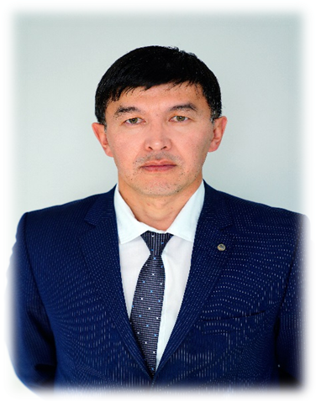
Сагындыков Адильхан Сагындыкович
Образование: высшее
1.Государственный Аркалыкский педагогический институт, история и право
2.Евразийский гуманитарный институт, правоведение
Стаж работы: 25 лет
Контактные данные: раб.тел.8-714-55-2-15-66
e-mail: zatob_koll@mail.ru

0508000 ТАМАҚТАНДЫРУДЫ ҰЙЫМДАСТЫРУ
0508000 ОРГАНИЗАЦИЯ ПИТАНИЯ

БІЛІКТІЛІГІ | 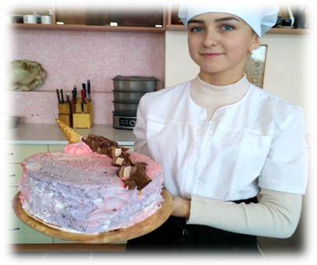  нш | КВАЛИФИКАЦИЯ
0508012 Аспаз |  | 0508012 Повар
ОҚУ ТҮРІ |  | ФОРМА ОБУЧЕНИЯ
Күндізгі |  | Очная
ОҚУ МЕРЗІМІ |  | СРОК ОБУЧЕНИЯ
9 сынып базасында – 2 ж.10 ай. |  | на базе 9 кл. — 2 г. 10 мес.
Аспазшы – тамақ дайындау міндеттеріне кіретін маман. Пісіруден басқа, аспазшы азық-түлікті дайындау үшін жауап береді: оларды балғындығын тексеру, жуу, кесу, тазалау. Тамақтың сыртқы тартымдылығы-аспаздың міндеті. Өйткені, тағамның дәмі ғана емес, иісі мен тәбетті түрі де маңызды.
Аспазшының жұмысы бірнеше кезеңнен тұрады: бастапқы өнімдерді алу, тағам дайындау технологиясы мен рецептурасын қолдау, тағам дайындау процесін қамтамасыз ету, қажетті жабдықтарды дайындау, жартылай фабрикаттарды дайындау, ас үй жабдықтарын дұрыс пайдалану, санитарлық–гигиеналық нормаларға сәйкес азық-түліктерді тиісті есепке алу мен сақтауды қамтамасыз ету, өнімді сату.
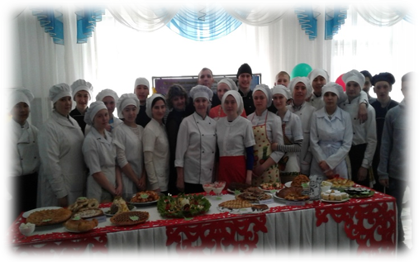
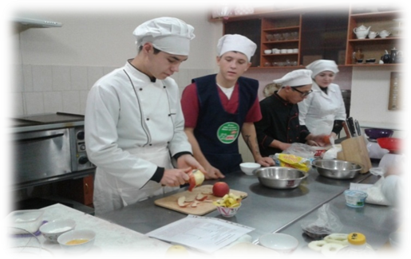

Повар – это специалист, в чьи обязанности входит приготовление пищи. Помимо самого приготовления, повар отвечает за подготовку продуктов: проверить их на свежесть, помыть, порезать, почистить. Внешняя привлекательность блюда - тоже задача повара. Ведь в пище важен не только вкус, но и запах, и аппетитный вид.
Работа повара состоит из нескольких этапов: получение исходных продуктов, поддержание технологии и рецептуры приготовления блюд, обеспечение процесса приготовления блюд: подготовка необходимого оборудования, заготовка полуфабрикатов, правильная эксплуатация кухонного оборудования, обеспечение должного учета и хранения продуктов в соответствии c санитарно–гигиеническими нормами, реализация продукции.
Плюсы работы поваром:
✔ Универсальная профессия - умение готовить пригодится и на работе, и дома, и в гостях.
✔ Повара нужны в каждом заведении общественного питания: от ресторана мирового уровня до школьной столовой.
✔ Свобода творчества и пространство для экспериментов.
✔ Возможность начать свой бизнес.
✔ Профессия без ограничений по возрасту, в 70 лет повар остается таким же востребованным.
✔ Гибкий график работы.
База практик:
ТОО «Добрый пекарь», Гостинный двор «Золотой фазан», ИП «Монтик», ИП «Достоярова», ИП «Климова Вероника Николаевна», ИП «Dostar Kostanay», Ресторан «Наурыз»

1401000 ҒИМАРАТТАР МЕН ҚҰРЫЛЫМДАРДЫ САЛУ ЖӘНЕ ПАЙДАЛАНУ
1401000 СТРОИТЕЛЬСТВО И ЭКСПЛУАТАЦИЯ ЗДАНИЙ И СООРУЖЕНИЙ

БІЛІКТІЛІГІ | 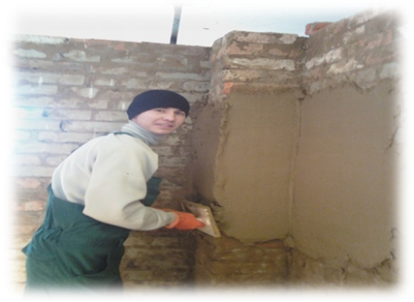  нш | КВАЛИФИКАЦИЯ
1401042 Сылақшы |  | 1401042 Штукатур
ОҚУ ТҮРІ |  | ФОРМА ОБУЧЕНИЯ
Күндізгі |  | Очная
ОҚУ МЕРЗІМІ |  | СРОК ОБУЧЕНИЯ
9 сынып базасында – 2 ж.10 ай. |  | на базе 9 кл. — 2 г. 10 мес.
Сылақшы-ғимараттар мен құрылыстардың ішкі және сыртқы әрленуіне маманданған жұмысшы.
Сылақшы міндеттеріне мынадай функцияларды орындау кіреді: бетін өңдеуге алдын ала дайындау (олифпен шаю, сырлау, белгілеу); қажетті ерітінділерді (декоративті, тығыздағыш, жылу және гидрооқшаулағыш) араластыру; панельдердің түйіскен жерінде жіктерді бітеу;
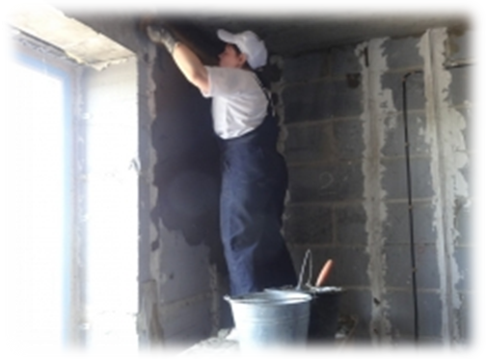

төбелерді, қабырғаларды, еңістерді (есік және терезе) сылақтау; бояуға немесе жиектермен желімдеуге дайын тегіс күйге дейін бетті терлеу; бүлінген сылақты жөндеуді орындау.

Штукатур – это рабочий, который специализируется на внутренней и наружной отделке сооружений и зданий.
В обязанности штукатура входит выполнение таких функций: предварительная подготовка поверхности к обработке (промазывание олифой, грунтовка, разметка); замешивание необходимых растворов (декоративных, шпаклевочных, тепло- и гидроизоляционных); заделка швов на стыке панелей;
оштукатуривание потолков, стен, откосов (дверные и оконные); ошкуривание поверхности до гладкого состояния, готового под покраску или оклейку обоями; выполнение ремонта поврежденной штукатурки.
Чтобы справляться с ними, штукатур должен знать:
особенности каждого используемого материала;
способы предварительной подготовки поверхностей;
правила цветообразования и окраски;
свойства применяемых в растворах химических добавок;
способы и технологии нанесения различных видов штукатурки.
Плюсы профессии: возможность освоить ее самостоятельно в любом возрасте, востребованность специалистов при строительстве новых домов и ремонте уже существующего жилого фонда, отличный заработок.
База практик:
1.ТОО «Арвис»
2.ТОО «Сарыарка Автопром»
3.ТОО «Стройсервис Фирма»
4.ИП «Смирнова Г.М.»
5. КГП «Затобольская теплоэнергетическа компаня

1114000 ПІСІРУ ІСІ
1114000 СВАРОЧНОЕ ДЕЛО

БІЛІКТІЛІГІ | 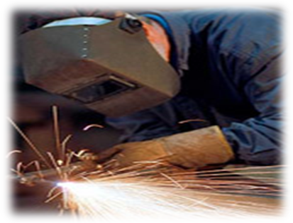  нш | КВАЛИФИКАЦИЯ
111404 2Электр газымен дәнекерлеуші |  | 111404 2 Электрогазосварщик
ОҚУ ТҮРІ |  | ФОРМА ОБУЧЕНИЯ
Күндізгі |  | Очная
ОҚУ МЕРЗІМІ |  | СРОК ОБУЧЕНИЯ
9 сынып базасында – 2 ж.10 ай. |  | на базе 9 кл. — 2 г. 10 мес.
Дәнекерлеуші-жұмысшы, дәнекерлеу өндірісінің маманы.
Дәнекерлеуші — жауапты, виртуозды мамандық, оның жұмыс сапасына көп нәрсе тәуелді-құрылыс конструкцияларының беріктігі мен тұрақтылығы, әр түрлі техниканың жұмысы мен қызмет ету мерзімі.
Дәнекерлеуші мамандығы ретінде бірнеше мамандықтарға бөлінеді: қолмен доғалы дәнекерлеуші, газбен дәнекерлеуші, автоматты дәнекерлеу аппараттарының операторы. Осы мамандықтардың барлық жұмысшылары бір іспен — металл құрылымдарын, күрделі аппараттарды, бөлшектерді, тораптарды металдарды балқыту әдісімен біріктірумен айналысады.
Дәнекерлеуші мамандығы ретінде бірнеше мамандықтарға бөлінеді: қолмен доғалы дәнекерлеуші, газбен дәнекерлеуші, автоматты дәнекерлеу аппараттарының операторы. Осы мамандықтардың барлық жұмысшылары бір іспен — металл құрылымдарын, күрделі аппараттарды, бөлшектерді, тораптарды металдарды балқыту әдісімен біріктірумен айналысады.
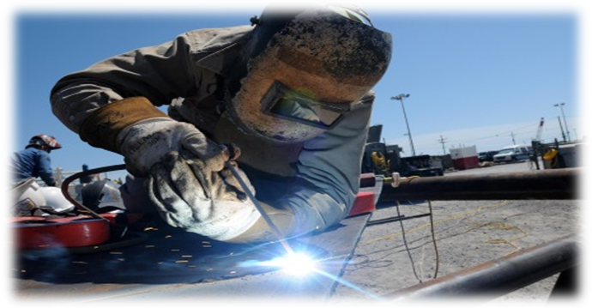
Сварщик — рабочий, специалист сварочного производства.
Сварщик — профессия ответственная, почти виртуозная, от качества, работы которого зависит многое — долговечность и устойчивость строительных конструкций, работа и срок службы различной техники.
Сварщик, как профессия, подразделяется на несколько специализаций: сварщик ручной дуговой сварки, газосварщик, оператор автоматических сварочных аппаратов. Рабочие всех этих специальностей занимаются одним делом — соединением металлических конструкций, сложных аппаратов, деталей, узлов методом сплавления металлов.
К плюсам профессии можно отнести престижность и высокую востребованность на рынке труда, как в государственном секторе экономики, так и в частном. Молодым специалистам, только что окончившим колледж, работу долго искать не придётся — она находит их сама. Сварщиков без опыта охотно принимают в жилищно-коммунальные хозяйства, в частные организации сферы обслуживания. С приобретением опыта, им поручаются более ответственные дела и работы в промышленности, на стройках. Соответственно, увеличивается зарплата.
База практик:
ТОО «АВТОКОНТРАКТ», ТОО «Ремонтно механический цех», ТОО «Сарыарка Автопром», ТОО «Тамыр-МК», КХ «Ермекбаев», ИП «Тихенко Е.В.», КГП «Затобольская теплоэнергетическа компания.
1224000 СҮТ ТАҒАМДАРЫНЫҢ ӨНДІРІСІ
1224000 ПРОИЗВОДСТВО МОЛОЧНОЙ ПРОДУКЦИИ

БІЛІКТІЛІГІ | 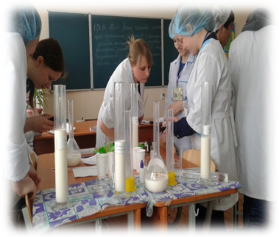  нш | КВАЛИФИКАЦИЯ
1224052 Қаймағы алынбаған және ашымалы сүт өнімдерін жасау шебері |  | 1224052 Мастер производства цельномолочной и кисломолочной продукции
ОҚУ ТҮРІ |  | ФОРМА ОБУЧЕНИЯ
Күндізгі |  | Очная
ОҚУ МЕРЗІМІ |  | СРОК ОБУЧЕНИЯ
9 сынып базасында – 2 ж.10 ай. |  | на базе 9 кл. — 2 г. 10 мес.
Әдетте сүт және сүт өнімдері дәстүрлі түрде адамның тамақ рационында жетекші орындардың бірін алады. Сондықтан сүт өнімдерін өндіру шебері мамандығын ең пайдалы және сұранысқа ие мамандық деп атауға болады.
Сүт өнімдерін өндіру шебері пастерленген сүт, диеталық өнімдер – сүзбе, ірімшік-сүзбе өнімдері, қаймақ өндірісінің технологиялық процесін бақылайды. Шикізаттың саны бойынша түсуін есепке алуды және оны өндіріс түрлері бойынша бөлуді ұйымдастырады. Шикізат пен қосалқы материалдардың сапасына, бактериялық ұйытқыларды дайындауға және оларды дайындауға бақылау жүргізеді.
Практикалық дағдылар мен іскерлікті қалыптастыру сапасы әр түрлі практикалар барысында жүзеге асырылады, олардың тиімділігіне байланысты: алынатын мамандыққа немесе мамандыққа қатынасы; колледж түлектерінің біліктілігі.
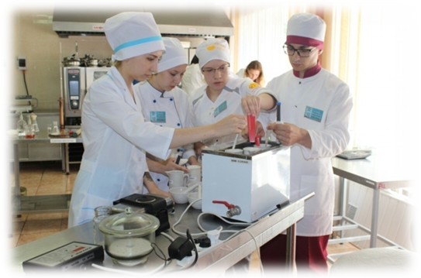
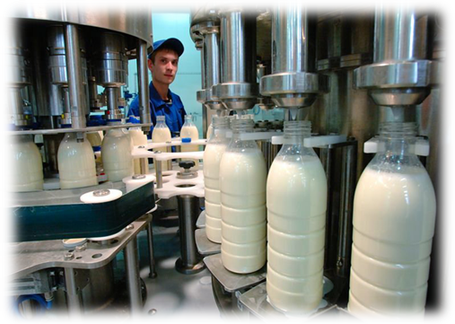

Как правило, молоко и молочные продукты традиционно занимают одно из ведущих мест в пищевом рационе человека. И поэтому профессию мастер производства молочной продукции по праву можно назвать самой полезной и востребованной профессией.
Мастер производства молочной продукции контролирует технологический процесс производства пастеризованного молока, диетических продуктов – творога, сырково - творожных изделий, сметаны. Организует учет поступления сырья по количеству и его распределение по видам производства. Проводит контроль качества сырья и вспомогательных материалов, приготовления бактериальных заквасок и их внесение в молоко или сливки.
Качество формирования практических умений и навыков осуществляется в ходе различных практик, от эффективности которых зависит: отношение к получаемой профессии или специальности; квалификация выпускников колледжа.
Студенты данной специальности проходят практику на молочных заводах ТОО «ДЕП», ТОО «Олжа Садчиковское», ТОО «Космис».
Выпускник становится квалифицированным специалистом в производстве и выпуске молочной продукции.

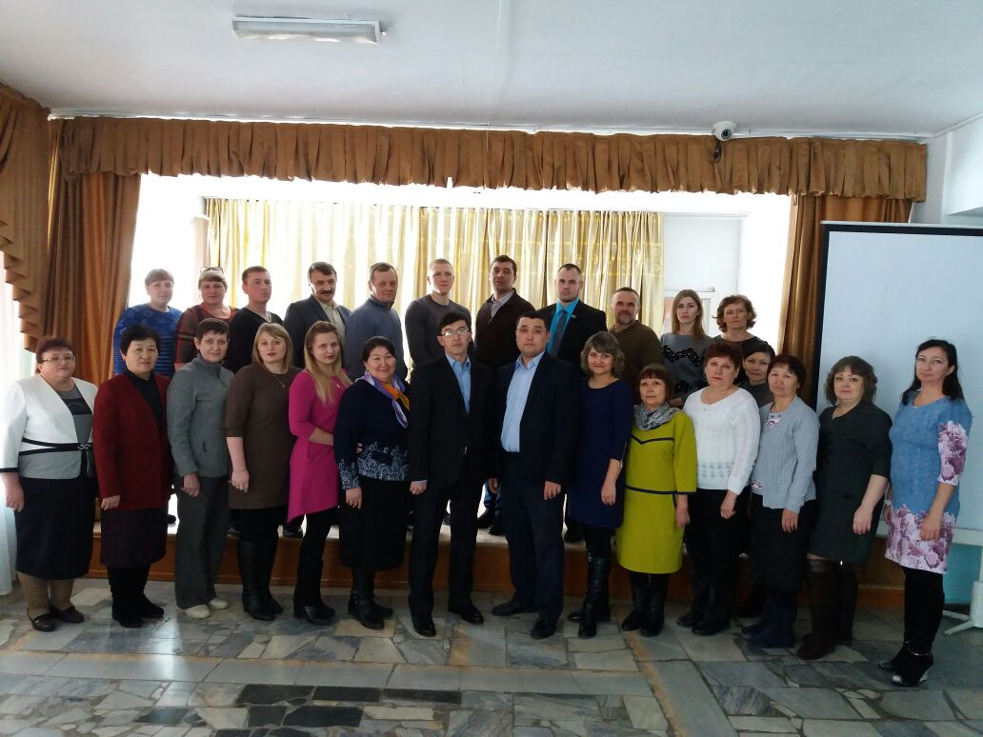
При подготовке студентов используются различные формы и методы обучения, что позволяет готовить высококвалифицированных специалистов (об этом свидетельствуют отзывы, о выпускниках с мест их работы).
Знания, умения и навыки студентов закрепляются в специально оборудованных кабинетах и лабораториях.
Добрые традиции, накопленные в колледже, на протяжении многих лет сохраняются и передаются студентам и молодым преподавателям.
Коллектив отделения с уверенностью смотрит в будущее, находится в стадии активного поиска путей дальнейшего развития по подготовке конкурентоспособного специалиста на рынке труда.

